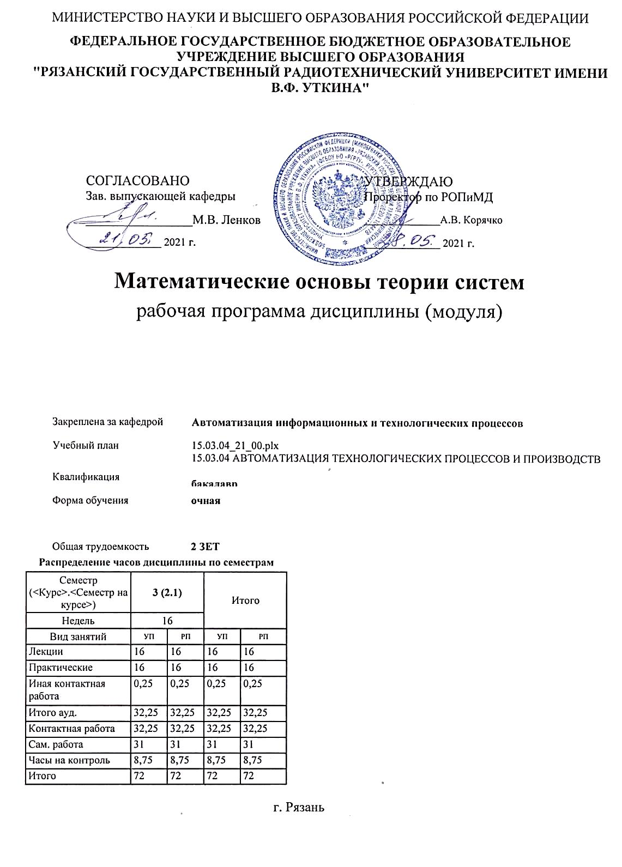

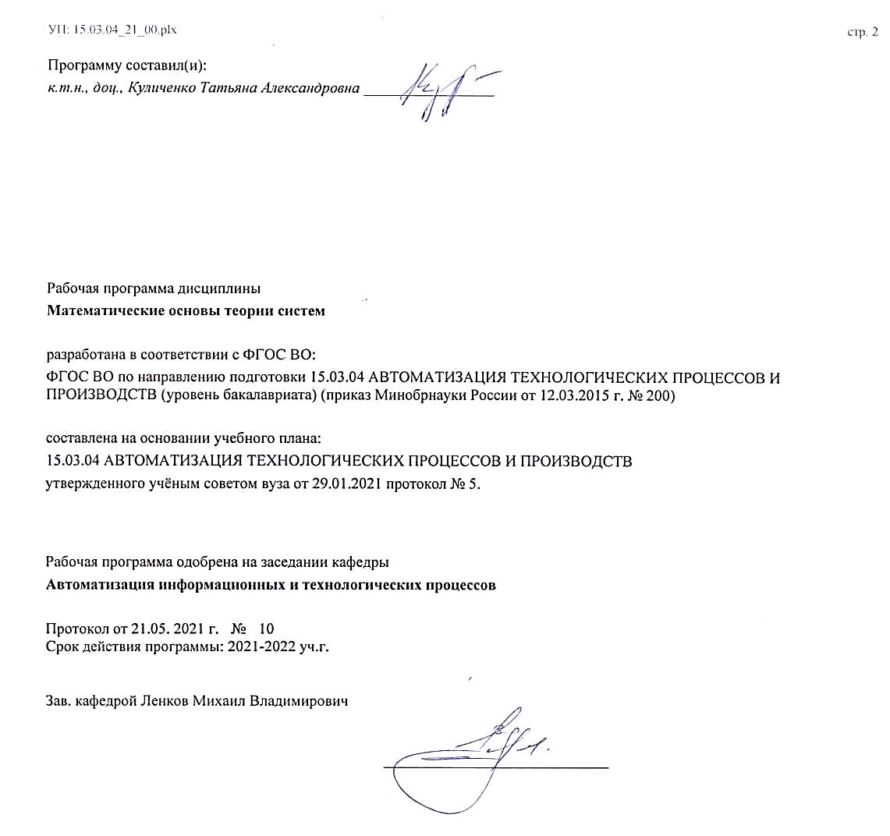

|  |  |  |  |
| --- | --- | --- | --- |
| УП: 15.03.04_21_00.plx | |  | стр. 3 |
|  |  |  |  |
|  | | | |
|  |  |  |  |
|  | | | |
|  |  |  |  |
| **Визирование РПД для исполнения в очередном учебном году** | | | |
|  |  |  |  |
| Рабочая программа пересмотрена, обсуждена и одобрена для  исполнения в 2022-2023 учебном году на заседании кафедры | | | |
| **Автоматизация информационных и технологических процессов** | | | |
|  |  |  |  |
|  | Протокол от __ __________ 2022 г. № __  Зав. кафедрой _______________________________________ | | |
|  |  |  |  |
|  | | | |
|  |  |  |  |
|  | | | |
|  |  |  |  |
| **Визирование РПД для исполнения в очередном учебном году** | | | |
|  |  |  |  |
| Рабочая программа пересмотрена, обсуждена и одобрена для  исполнения в 2023-2024 учебном году на заседании кафедры | | | |
| **Автоматизация информационных и технологических процессов** | | | |
|  |  |  |  |
|  | Протокол от __ __________ 2023 г. № __  Зав. кафедрой _______________________________________ | | |
|  |  |  |  |
|  | | | |
|  |  |  |  |
|  | | | |
|  |  |  |  |
| **Визирование РПД для исполнения в очередном учебном году** | | | |
|  |  |  |  |
| Рабочая программа пересмотрена, обсуждена и одобрена для  исполнения в 2024-2025 учебном году на заседании кафедры | | | |
| **Автоматизация информационных и технологических процессов** | | | |
|  |  |  |  |
|  | Протокол от __ __________ 2024 г. № __  Зав. кафедрой _______________________________________ | | |
|  |  |  |  |
|  | | | |
|  |  |  |  |
|  | | | |
|  |  |  |  |
| **Визирование РПД для исполнения в очередном учебном году** | | | |
|  |  |  |  |
| Рабочая программа пересмотрена, обсуждена и одобрена для  исполнения в 2025-2026 учебном году на заседании кафедры | | | |
|  |  |  |  |
| **Автоматизация информационных и технологических процессов** | | | |
|  |  |  |  |
|  | Протокол от __ __________ 2025 г. № __  Зав. кафедрой __________________________________________ | | |

|  |  |  |  |  |  |  |  |  |  |  |
| --- | --- | --- | --- | --- | --- | --- | --- | --- | --- | --- |
| УП: 15.03.04_21_00.plx | | | |  |  |  |  |  |  | стр. 4 |
| **1. ЦЕЛИ ОСВОЕНИЯ ДИСЦИПЛИНЫ (МОДУЛЯ)** | | | | | | | | | | |
| 1.1 | Целью освоения дисциплины является изучение математического аппарата и характеристик при описании динамических и статических свойств элементов технических систем. | | | | | | | | | |
| 1.2 |  | | | | | | | | | |
| 1.3 | Для достижения поставленной цели в рамках курса решаются следующие задачи: | | | | | | | | | |
| 1.4 | 1.Изучение методов получения дифференциальных уравнений технических устройств и приведения их к типовому виду. | | | | | | | | | |
| 1.5 | 2.Введение понятия передаточных функций технических устройств и переход от типовых дифференциальных уравнений к типовым передаточным функциям с помощью преобразований Лапласа. | | | | | | | | | |
| 1.6 | 3.Введение понятия характеристик устройств (временных и частотных) и математических методов их определения. | | | | | | | | | |
|  |  |  |  |  |  |  |  |  |  |  |
| **2. МЕСТО ДИСЦИПЛИНЫ (МОДУЛЯ) В СТРУКТУРЕ ОБРАЗОВАТЕЛЬНОЙ ПРОГРАММЫ** | | | | | | | | | | |
| Цикл (раздел) ОП: | | | Б1.Б | | | | | | | |
| **2.1** | **Требования к предварительной подготовке обучающегося:** | | | | | | | | | |
| 2.1.1 | Практика по получению первичных профессиональных умений и навыков, в том числе первичных умений и навыков научно-исследовательской деятельности | | | | | | | | | |
| 2.1.2 | Учебная практика | | | | | | | | | |
| **2.2** | **Дисциплины (модули) и практики, для которых освоение данной дисциплины (модуля) необходимо как предшествующее:** | | | | | | | | | |
| 2.2.1 | Математическая логика | | | | | | | | | |
| 2.2.2 | Материаловедение | | | | | | | | | |
| 2.2.3 | Механика и основы конструирования | | | | | | | | | |
| 2.2.4 | Теоретическая и прикладная механика | | | | | | | | | |
| 2.2.5 | Электроника в системах автоматизации | | | | | | | | | |
| 2.2.6 | Практика по получению профессиональных умений и опыта профессиональной деятельности | | | | | | | | | |
| 2.2.7 | Производственная практика | | | | | | | | | |
| 2.2.8 | Подготовка к процедуре защиты и процедура защиты выпускной квалификационной работы | | | | | | | | | |
| 2.2.9 | Преддипломная практика | | | | | | | | | |
|  |  |  |  |  |  |  |  |  |  |  |
| **3. КОМПЕТЕНЦИИ ОБУЧАЮЩЕГОСЯ, ФОРМИРУЕМЫЕ В РЕЗУЛЬТАТЕ ОСВОЕНИЯ ДИСЦИПЛИНЫ (МОДУЛЯ)** | | | | | | | | | | |
| **ОПК-1: способностью использовать основные закономерности, действующие в процессе изготовления продукции требуемого качества, заданного количества при наименьших затратах общественного труда** | | | | | | | | | | |
| **.** | | | | | | | | | | |
| **Знать**  понятия типовых дифференциальных уравнений, передаточных функций, переходных и частотных характеристик | | | | | | | | | | |
| **Уметь**  использовать соответствующий математический аппарат для получения всех динамических характеристик типовых устройств | | | | | | | | | | |
| **Владеть**  методикой определения динамических свойств по виду дифференциального уравнения, передаточной функции, переходной и частотной характеристик | | | | | | | | | | |
|  |  |  |  |  |  |  |  |  |  |  |
| **В результате освоения дисциплины (модуля) обучающийся должен** | | | | | | | | | | |
| **3.1** | **Знать:** | | | | | | | | | |
| 3.1.1 | основные модели и характеристики для описания динамических свойств технических устройств | | | | | | | | | |
| **3.2** | **Уметь:** | | | | | | | | | |
| 3.2.1 | использовать модели и характеристики для оценки динамических свойств | | | | | | | | | |
| **3.3** | **Владеть:** | | | | | | | | | |
| 3.3.1 | методиками получения аналитических выражений основных моделей и характеристик | | | | | | | | | |
|  |  |  |  |  |  |  |  |  |  |  |
| **4. СТРУКТУРА И СОДЕРЖАНИЕ ДИСЦИПЛИНЫ (МОДУЛЯ)** | | | | | | | | | | |
| **Код занятия** | | **Наименование разделов и тем /вид занятия/** | | | **Семестр / Курс** | **Часов** | **Компетен-**  **ции** | **Литература** | **Форма контроля** | |
|  | | **Раздел 1. Математические основы теории систем** | | |  |  |  |  |  | |
| 1.1 | | Цель и задачи курса. /Тема/ | | | 3 | 0 |  |  |  | |

|  |  |  |  |  |  |  |  |  |
| --- | --- | --- | --- | --- | --- | --- | --- | --- |
| УП: 15.03.04_21_00.plx | |  |  |  |  |  |  | стр. 5 |
| 1.2 | Динамические и статические характеристики технических устройств. Линейные дифференциальные уравнения как основная модель этих свойств. Понятие типового дифференциального уравнения. /Лек/ | | 3 | 2 | ОПК-1 | Л1.2 Л1.1  Э1 Э2 Э3 |  | |
| 1.3 | Связь с другими дисциплинами учебного плана. Динамические и статические характеристики технических устройств. /Ср/ | | 3 | 3 | ОПК-1 | Л1.1Л2.1  Э1 Э2 Э3 |  | |
| 1.4 | Составление дифференциальных уравнений устройств различной физической природы. /Пр/ | | 3 | 2 | ОПК-1 | Л3.1  Э1 Э2 Э3 |  | |
| 1.5 | Передаточная функция. /Тема/ | | 3 | 0 |  |  |  | |
| 1.6 | Передаточная функция как алгебраическая модель динамических и статических характеристик. Прямое преобразование Лапласа и его свойства. /Лек/ | | 3 | 2 | ОПК-1 | Л1.2Л2.2  Э1 Э2 Э3 |  | |
| 1.7 | Обратное преобразование Лапласа, операторная форма дифференциального уравнения. Передаточные функции типовых звеньев. /Ср/ | | 3 | 4 | ОПК-1 | Л1.1Л2.1  Э1 Э2 Э3 |  | |
| 1.8 | Определение передаточных функций типовых звеньев. /Пр/ | | 3 | 2 | ОПК-1 | Л3.1  Э1 Э2 Э3 |  | |
| 1.9 | Эквивалентные передаточные функции. /Тема/ | | 3 | 0 |  |  |  | |
| 1.10 | Эквивалентные передаточные функции последовательного и параллельного соединений. /Лек/ | | 3 | 2 | ОПК-1 | Л1.1 Л1.2Л2.2  Э1 Э2 Э3 |  | |
| 1.11 | Эквивалентные передаточные функции соединений с обратной связью. /Ср/ | | 3 | 4 | ОПК-1 | Л1.2Л2.1  Э1 Э2 Э3 |  | |
| 1.12 | Определение эквивалентных передаточных функций и свойств свойств основных соединений. /Пр/ | | 3 | 2 | ОПК-1 | Л3.1  Э1 Э2 Э3 |  | |
| 1.13 | Характеристики технических устройств. /Тема/ | | 3 | 0 |  |  |  | |
| 1.14 | Временные переходные и весовые переходные функции. Типовые входные сигналы. /Лек/ | | 3 | 2 | ОПК-1 | Л1.1 Л1.2Л2.1  Э1 Э2 Э3 |  | |
| 1.15 | Связь между характеристиками. Методы нахождения переходных характеристик. /Ср/ | | 3 | 4 | ОПК-1 | Л1.2Л2.1 Л2.2  Э1 Э2 Э3 |  | |
| 1.16 | Определение переходных характеристик типовых передаточных функций. /Пр/ | | 3 | 2 | ОПК-1 | Л3.1  Э1 Э2 Э3 |  | |
| 1.17 | Частотные характеристики технических устройств. /Тема/ | | 3 | 0 |  |  |  | |
| 1.18 | Амплитудно-фазовая, амплитудно-частотная и фазо-частотная характеристики. /Лек/ | | 3 | 2 | ОПК-1 | Л1.1Л2.2  Э1 Э2 Э3 |  | |
| 1.19 | Понятие годографа. Способы определения характеристик. /Ср/ | | 3 | 4 | ОПК-1 | Л1.2Л2.1 Л2.2  Э1 Э2 Э3 |  | |
| 1.20 | Определение АФХ, АЧХ и ФЧХ типовых звеньев. /Пр/ | | 3 | 2 | ОПК-1 | Л1.2Л3.1  Э1 Э2 Э3 |  | |
| 1.21 | Логарифмические частотные характеристики. /Тема/ | | 3 | 0 |  |  |  | |
| 1.22 | Логарифмические частотные характеристики (ЛАЧХ и ЛФЧХ). ЛАЧХ отдельных сомножителей. /Лек/ | | 3 | 2 | ОПК-1 | Л1.2Л2.2  Э1 Э2 Э3 |  | |
| 1.23 | Правило построения ЛАЧХ составного звена. /Ср/ | | 3 | 4 | ОПК-1 | Л1.1 Л1.2Л2.1  Э1 Э2 Э3 |  | |
| 1.24 | Построение ЛАЧХ и ЛФЧХ типовых звеньев. /Пр/ | | 3 | 2 | ОПК-1 | Л3.1  Э1 Э2 Э3 |  | |
| 1.25 | Математический аппарат дискретных систем. /Тема/ | | 3 | 0 |  |  |  | |
| 1.26 | Понятие решетчатой функции, прямой и обратной разностей, сумм. /Лек/ | | 3 | 2 | ОПК-1 | Л1.2Л2.2  Э1 Э2 Э3 |  | |

|  |  |  |  |  |  |  |  |  |  |  |  |
| --- | --- | --- | --- | --- | --- | --- | --- | --- | --- | --- | --- |
| УП: 15.03.04_21_00.plx | | | |  |  |  |  |  |  |  | стр. 6 |
| 1.27 | | Понятие разностных управлений, свойство обратных разностей. /Ср/ | | | 3 | 4 | ОПК-1 | Л1.2 Л1.1Л2.1  Э1 Э2 Э3 |  | | |
| 1.28 | | Определение прямых и обратных разностей. Решение разностных уравнений. /Пр/ | | | 3 | 2 | ОПК-1 | Л3.1  Э1 Э2 Э3 |  | | |
| 1.29 | | Дискретное преобразование Лапласа. /Тема/ | | | 3 | 0 |  |  |  | | |
| 1.30 | | Z-преобразование и его свойства. /Лек/ | | | 3 | 2 | ОПК-1 | Л1.2Л2.1  Э1 Э2 Э3 |  | | |
| 1.31 | | Определение Z-передаточных функций и разностных уравнений. /Ср/ | | | 3 | 4 | ОПК-1 | Л1.2 Л1.1Л2.1 Л2.2  Э1 Э2 Э3 |  | | |
| 1.32 | | Определение Z-изображений и применение свойств Z-преобразований. /Пр/ | | | 3 | 2 | ОПК-1 | Л3.1  Э1 Э2 Э3 |  | | |
| 1.33 | | /ИКР/ | | | 3 | 0,25 |  |  |  | | |
| 1.34 | | /Зачёт/ | | | 3 | 8,75 |  |  |  | | |
|  |  |  |  |  |  |  |  |  |  |  |  |
| **5. ОЦЕНОЧНЫЕ МАТЕРИАЛЫ ПО ДИСЦИПЛИНЕ (МОДУЛЮ)** | | | | | | | | | | | |
|  | | | | | | | | | | | |
| Оценочные материалы приведены в приложении к рабочей программе дисциплины (см. документ «Оценочные материалы по дисциплине «Математические основы теории систем»»). | | | | | | | | | | | |
|  |  |  |  |  |  |  |  |  |  |  |  |
| **6. УЧЕБНО-МЕТОДИЧЕСКОЕ И ИНФОРМАЦИОННОЕ ОБЕСПЕЧЕНИЕ ДИСЦИПЛИНЫ (МОДУЛЯ)** | | | | | | | | | | | |
| **6.1. Рекомендуемая литература** | | | | | | | | | | | |
| **6.1.1. Основная литература** | | | | | | | | | | | |
| № | Авторы, составители | | Заглавие | | | | | Издательство, год | | Количество/  название ЭБС | |
| Л1.1 | Гаврилов А. Н., Барметов Ю. П., Хвостов А. А. | | Теория автоматического управления технологическими объектами (линейные системы) : учебное пособие | | | | | Воронеж: ВГУИТ, 2016, 243 с. | | 978-5-00032- 176-8, http://e.lanboo k.com/books/e lement.php? pl1_id=76258 | |
| Л1.2 | Коновалов Б. И., Лебедев Ю. М. | | Теория автоматического управления : учебное методическое пособие | | | | | Томск: Томский государственн ый университет систем управления и радиоэлектрон ики, 2010, 162 с. | | 2227-8397, http://www.ipr bookshop.ru/1 3869.html | |
| **6.1.2. Дополнительная литература** | | | | | | | | | | | |
| № | Авторы, составители | | Заглавие | | | | | Издательство, год | | Количество/  название ЭБС | |
| Л2.1 | Рыбак Л. А. | | Теория автоматического управления. Часть II. Дискретные системы : учебное пособие | | | | | Белгород: Белгородский государственн ый технологическ ий университет им. В.Г. Шухова, ЭБС АСВ, 2012, 65 с. | | 2227-8397, http://www.ipr bookshop.ru/2 8401.html | |

|  |  |  |  |  |  |  |  |  |
| --- | --- | --- | --- | --- | --- | --- | --- | --- |
| УП: 15.03.04_21_00.plx | | | | |  |  |  | стр. 7 |
| № | Авторы, составители | | Заглавие | | | Издательство, год | Количество/  название ЭБС | |
| Л2.2 | Федотов А. В. | | Основы теории автоматического управления : учебное пособие | | | Саратов: Ай Пи Эр Медиа, 2019, 278 с. | 978-5-4486- 0570-3, http://www.ipr bookshop.ru/8 3344.html | |
| **6.1.3. Методические разработки** | | | | | | | | |
| № | Авторы, составители | | Заглавие | | | Издательство, год | Количество/  название ЭБС | |
| Л3.1 | Куличенко Т.А., Морозов А.С. | | Линейные системы автоматического управления : Метод.указ.к лаб.работам | | | Рязань, 2004, 36с. | , 1 | |
| **6.2. Перечень ресурсов информационно-телекоммуникационной сети "Интернет"** | | | | | | | | |
| Э1 | Электронно-библиотечная система "Лань" | | | | | | | |
| Э2 | Электронно-библиотечная система «IPRbooks» | | | | | | | |
| Э3 | Электронная библиотека РГРТУ | | | | | | | |
| **6.3 Перечень программного обеспечения и информационных справочных систем**  **6.3.1 Перечень лицензионного и свободно распространяемого программного обеспечения, в том числе отечественного производства** | | | | | | | | |
| **Наименование** | | | | **Описание** | | | | |
| Операционная система Windows | | | | Коммерческая лицензия | | | | |
| Kaspersky Endpoint Security | | | | Коммерческая лицензия | | | | |
| Adobe Acrobat Reader | | | | Свободное ПО | | | | |
| OpenOffice | | | | Свободное ПО | | | | |
| **6.3.2 Перечень информационных справочных систем** | | | | | | | | |
| 6.3.2.1 | | Справочная правовая система «КонсультантПлюс» (договор об информационной поддержке №1342/455-100 от 28.10.2011 г.) | | | | | | |
|  |  |  |  |  |  |  |  |  |
| **7. МАТЕРИАЛЬНО-ТЕХНИЧЕСКОЕ ОБЕСПЕЧЕНИЕ ДИСЦИПЛИНЫ (МОДУЛЯ)** | | | | | | | | |
| 1 | | 117а учебно-административный корпус. Учебная аудитория для проведения занятий лекционного и семинарского типа, групповых и индивидуальных консультаций, текущего контроля и промежуточной аттестации Всего 50 место (без учёта места преподавателя). 1 мультимедиа проектор BenQ 721, 1 документ-камера Aver Visio 330, 1 экран, 1 компьютер FORMOZA на базе Core2 - 6700 с возможностью подключения к сети «Интернет» и обеспечением доступа в электронную информационно-образовательную среду РГРТУ. Посадочные места: студенты - 25 столов + 50 стульев. преподаватель - 1 стол + 1 стул. 1 доска аудиторная. | | | | | | |
|  |  |  |  |  |  |  |  |  |
| **8. МЕТОДИЧЕСКИЕ МАТЕРИАЛЫ ПО ДИСЦИПЛИНЕ (МОДУЛЮ)** | | | | | | | | |
| Методическое обеспечение дисциплины приведено в приложении к рабочей программе дисциплины (см. документ «Методические указания дисциплины «Математические основы теории систем»»). | | | | | | | | |